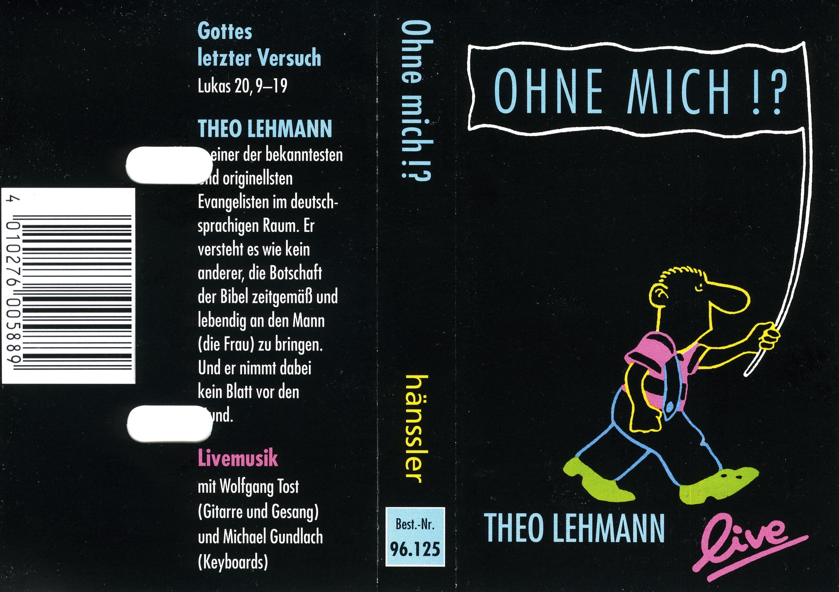
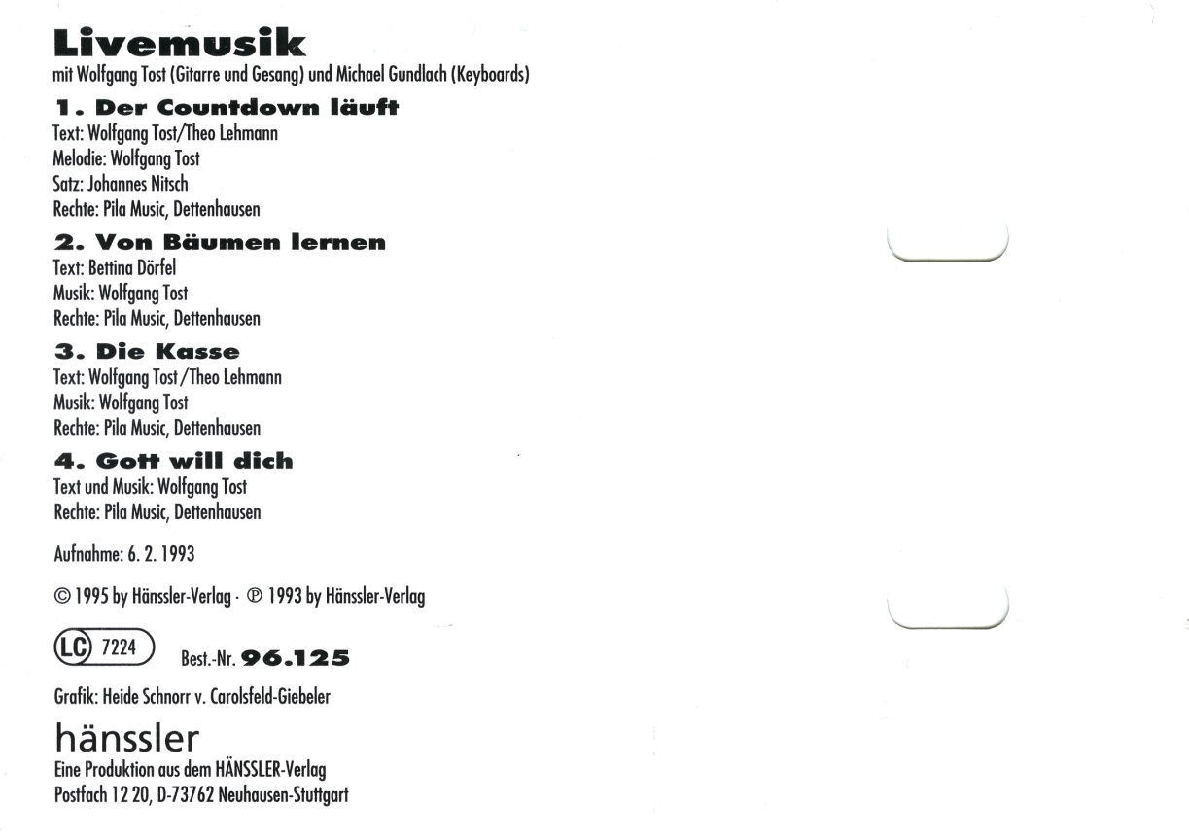

Livemusik
mit Wolfgang Tost (Gitarre und Gesang) und Michael Gundlach (Keyboards)
- Der Countdown läuft
Text: Wolfgang Tost/Theo Lehmann Melodie: Wolfgang Tost Satz: Johannes Nitsch Rechte: Pila Music, Dettenhausen
- Von Bäumen lernen
Text: Bettina Dörfel Musik: Wolfgang Tost Rechte: Pila Music, Dettenhausen
- Die Kasse
Text: Wolfgang Tost/Theo Lehmann
Musik: Wolfgang Tost
Rechte: Pila Music, Dettenhausen
- Gott will dich
Text und Musik: Wolfgang Tost Rechte: Pila Music, Dettenhausen
Aufnahme: 6.2.1993

